Дистанционное обучение дошкольников
средней группы компенсирующей направленности с нарушением речи

Тема: «Комнатные цветы ».
Понедельник  12.12..2022 | Познание (формирование целостной картины мира) | Тема: «Зачем нужны цветы»  https://clck.ru/32xbqM
Среда  14.12.2022 | Познание ФЭМП  Художественное творчество  Графика | Тема: «Числовой ряд»  https://clck.ru/32xcMT  Тема: «Кактус»  Приложение 1
Четверг  15. 12.2022 | Ознакомление с художественной литературой | Тема: Заучивание стихотворения  Приложение 2
Пятница  16. 12.2022 | Художественное  творчество  Графика | Тема: «Фиалка»  Приложение 3

Приложение 1
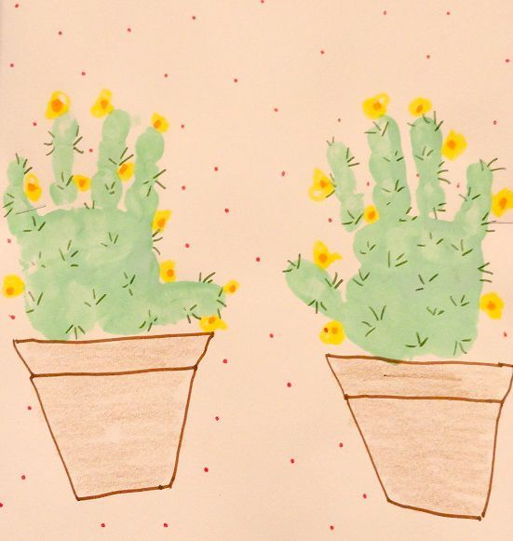
Приложение 2
Рано, рано поутру,
Лейку новую возьму,
Мне воды не жалко,
Пей, моя фиалка!
Приложение 3
